全國律師聯合會 函
地址：台北市中正區忠孝西路一段4號7樓C室
聯絡方式-電 話：02-23881707分機66
傳 真：02-23881708
聯絡人：應佳容
受文者：各地方律師公會
發文日期：中華民國114年5月2日
發文字號：（114）律聯字第114248號
速別：
密等及解密條件或保密期限：普通
附件：如文

主旨：本會多元性別委員會與台北律師公會家事法委員會、台灣伴侶權益推動聯盟定於114年5月23日（星期五）下午19:00-21:00假台北律師公會會議室（台北市中正區羅斯福路一段7號9樓）共同主辦「同婚六週年，婚姻平權了嗎？--結婚自由、親子關係與姻親關係」座談會，敬請轉知會員踴躍報名。請查照。

說明：

一、隨函檢附課程海報乙份。

二、相關議程及報名網址，詳如附件。

正本：各地方律師公會
副本：本會多元性別委員會 許主任委員秀雯

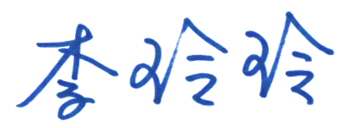
理事長

